Гомельский государственный университет

Им. Франциска Скорины

**Лабораторная работа №2**

Тема: «Работа с операторами ветвления»

Вариант 6

Выполнил студент группы

МС-12

Молокович С.В.

Гомель 2018

**Цель работы**: усвоение принципов работы операторов ветвления; построение программ, содержащих операторы ветвления.

Задание 1.

Даны три вещественных положительных числа **a, b, c**. Определите, пройдет ли мяч радиуса **а** через прямоугольное отверстие размером **b*c**.

**Блок-схема алгоритма:**

Вывод «Мяч не пройдет через заданное отверстие»

Вывод «Мяч пройдет через заданное отверстие»

False

True

d<b && d<c

d=2*a

Ввод a,b,c

**Текст программы:**

**#include <stdio.h>**

**#include <stdlib.h>**

**#include <locale.h>**

**#include <math.h>**

**int main(){**

**setlocale(LC_ALL,"Russian");**

**float a,b,c,d;**

**printf("Введите радиус мяча а:");**

**scanf("%f",&a);**

**printf("Введите 1-ую сторону прямоугольника b:");**

**scanf("%f",&b);**

**printf("Введите 2-ую сторону прямоугольника c:");**

**scanf("%f",&c);**

**d=2*a;**

**if(d<b && d<c)**

**printf("Мяч пройдет через заданное отверстие!");**

**else**

**printf("Мяч не пройдет через заданное отверстие!");**

**return 0;**

**}**

**Скриншот работы программы:**

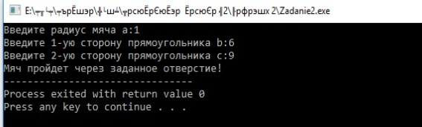

Задание 2.

Построить алгоритм, определяющий, существует ли треугольник с заданными длинами сторон **a, b** и **c**.

**Блок-схема алгоритма**:

False

Вывод «Такого треугольника не существует!»

True

Вывод «Такой треугольник существует!»

a+b>c && b+c>a && c+a>b

Ввод a,b,c

**Текст программы**:

#include <stdio.h>

#include <stdlib.h>

#include <math.h>

#include <locale.h>

int main(){

setlocale(LC_ALL,"Russian");

float a,b,c;

printf("Программа определяющая существование треугольника по его сторонам\n");

printf("Введите длину стороны треугольника a:");

scanf("%f",&a);

printf("Введите длину стороны треугольника b:");

scanf("%f",&b);

printf("Введите длину стороны треугольника c:");

scanf("%f",&c);

if(a+b>c && b+c>a && c+a>b)

printf("Такой треугольник существует");

else printf("Такого треугольника не существует");

return 0;

}

**Скриншот работы программы**:

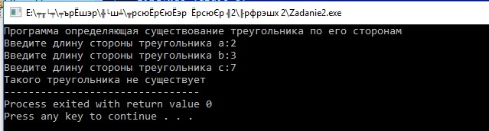

Задание 3. Составить программу, которая реализовала бы следующие действия: по введенному числу К (до 10) выдавала бы соответствующую ей римскую цифру.

**Блок схема алгоритма**:

Ввод k

k

false

false

false

false

K=1

K=2

K=3

K=4

K=5

Вывод «Римский аналог – I»

Вывод «Римский аналог – II»

Вывод «Римский аналог – III»

Вывод «Римский аналог – IV»

Вывод «Римский аналог – V»

**.**

**.**

**.**

false

K=10

Вывод «Римский аналог – X»

default

false

Вывод «Введите число от 1 до 10»

**Текст программы**:

#include <stdio.h>

#include <stdlib.h>

#include <locale.h>

int main (){

setlocale(LC_ALL,"Russian");

int k;

printf("преобразование латинских цифр от 1 до 10 в римские\n");

printf("Введите латинскую цифру:");

scanf("%d",&k);

switch (k){

case 1: printf("Римский аналог - I"); break;

case 2: printf("Римский аналог - II"); break;

case 3: printf("Римский аналог - III"); break;

case 4: printf("Римский аналог - IV"); break;

case 5: printf("Римский аналог - V"); break;

case 6: printf("Римский аналог - VI"); break;

case 7: printf("Римский аналог - VII"); break;

case 8: printf("Римский аналог - VIII"); break;

case 9: printf("Римский аналог - IX"); break;

case 10: printf("Римский аналог - X"); break;

default: printf("Введите число от 1 до 10");

}

return 0;

}

**Скриншот работы программы:**

